据统计，我国仅20世纪90年代就发生火灾约89万起，给人民造成重大损失。应用化学知识能有效预防和控制火灾。下面对图中灭火实例的灭火原理解释不正确的（ ）

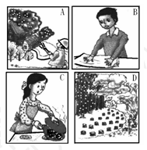

|  |  |  |
| --- | --- | --- |
|  | 灭火实例 | 灭火原理 |
| A | 住宅失火时，消防队员用水灭火 | 降低可燃物的着火点 |
| B | 酒精在桌上着火时，用湿抹布盖灭 | 隔绝空气或氧气 |
| C | 炒菜油锅着火时，用锅盖盖熄 | 隔绝空气或氧气 |
| D | 扑灭森林火灾时，设置隔离带 | 可燃物与燃烧物隔离 |

解析：

消防员用水灭火，可以降低可燃物周围的温度，但是不能降低着火点，着火点是物质本省固有的属性，不随外界环境的改变而改变。

答案：A